מיה חן בסינגל חדש "לא שמח"
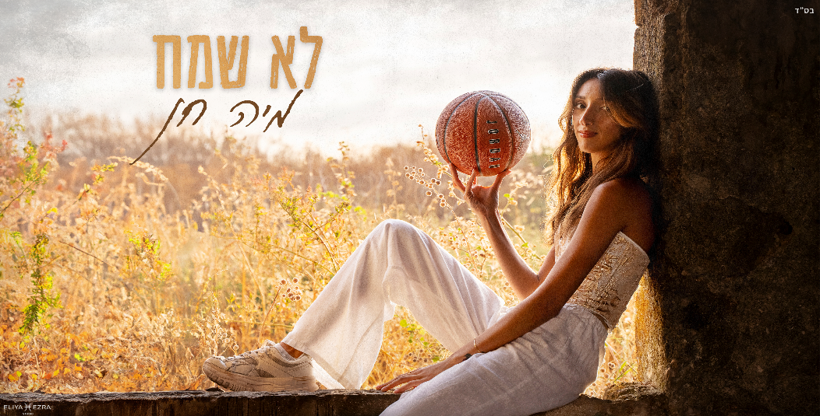

מילים ולחן: מיה חן | עיבוד והפקה מוזיקלית: יובל בן דוד

הזמרת והיוצרת מיה חן בסינגל חדש "לא שמח" לקראת אלבום בכורה.
בקולה הייחודי היא מבצעת את הסינגל השלישי שלה עד כה
"לא שמח".

מיה עובדת עם המפיק המוזיקלי – יובל בן דוד ששיתף פעולה עם עומר אדם, לירן דנינו, איתי לוי, מירי מסיקה, לאה שבת ועוד..

השיר " לא שמח" נכתב על חברות אמת בין שני אנשים
מיה מבטאת את הדאגה, האכפתיות והרצון העז שחברה יהיה שמח בתקופה שבה הוא חווה משבר גדול בחייו שמלווה בהתקפי חרדה.

השיר הוא תפילה לשמחה.
השאלה: "למה אתה לא, לא שמח"? היא שאלה רטורית
שפונה לחברה וגם לאלוהים כבקשה וכתפילה.

לפרטים נוספים:

ניצן 0507562536 |
Nitzan.mhmusic@gmail.com

